Instrukcijos

1. Padėkite nešiojamąjį kompiuterį ant aušinimo stovo.
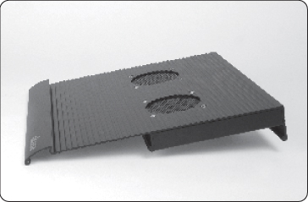 |  | 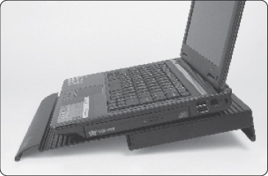

2. Prijunkite vieną iš pateiktų USB kabelių galų prie bet kurio nešiojamojo kompiuterio USB prievado, o kitą galą – prie vieno iš nešiojamojo kompiuterio aušinimo stovo USB prievadų. Įjunkite nešiojamojo kompiuterio aušinimo stovą ir paleiskite sistemą.
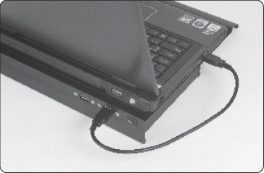 |  | 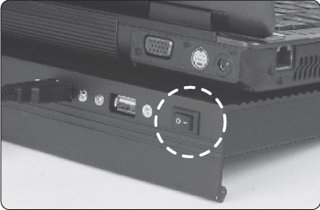

PASTABA: nešiojamojo kompiuterio aušinimo stovo ventiliatoriai pučia šaltą orą tiesiai į nešiojamojo kompiuterio pagrindą – neuždenkite aušinimo ventiliatorių niekuo kitu, išskyrus nešiojamąjį kompiuterį.
Antras nešiojamojo kompiuterio aušintuvo USB prievadas gali būti panaudotas žemos įtampos prietaisams (iki 1,5 W).

